Documentación Instalación de Cliente Windows 7

Seleccionamos el idioma formato y el idioma del teclado para el sistema operativo

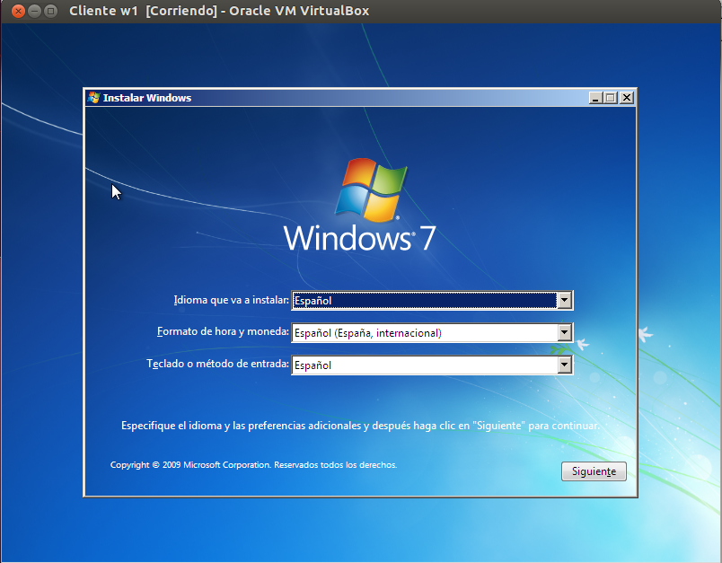

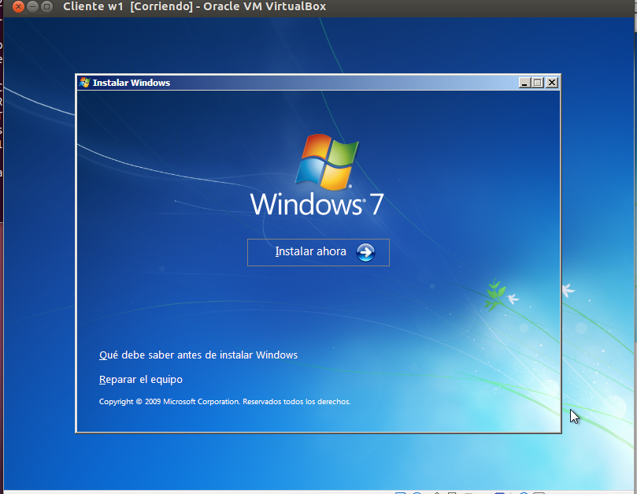

Seccionamos instalar ahora para que empiece la instalación

Aceptamos los temimos de Windows

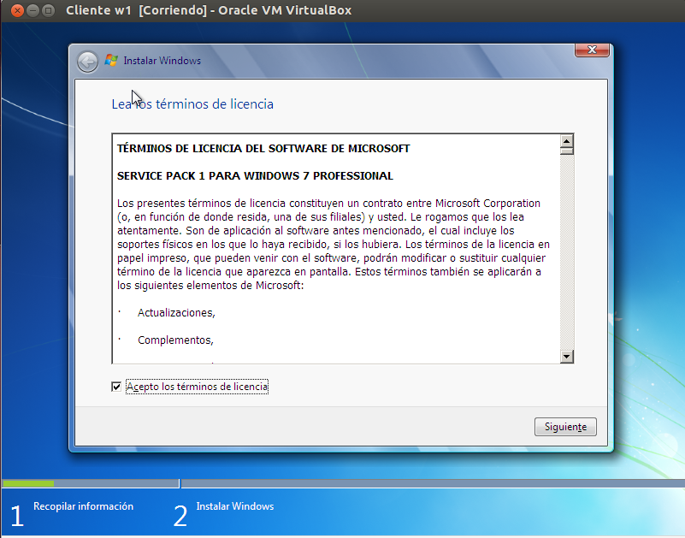

Seleccionamos la partición donde se instalar el S.O

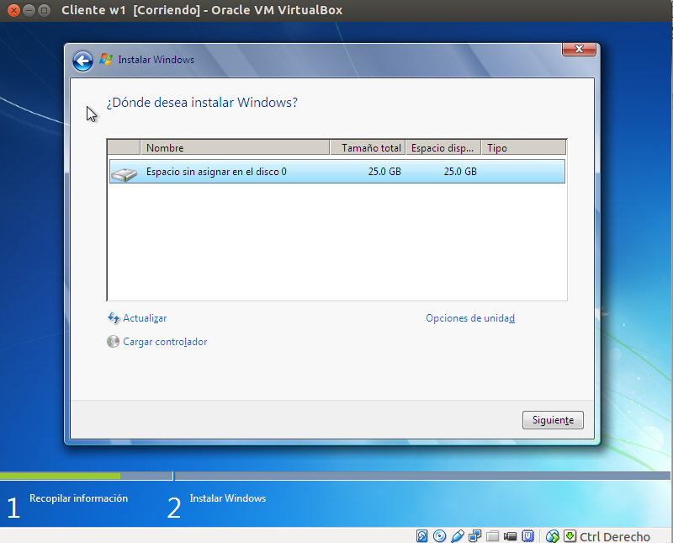
Esperamos unos minutos para que comience la instalación

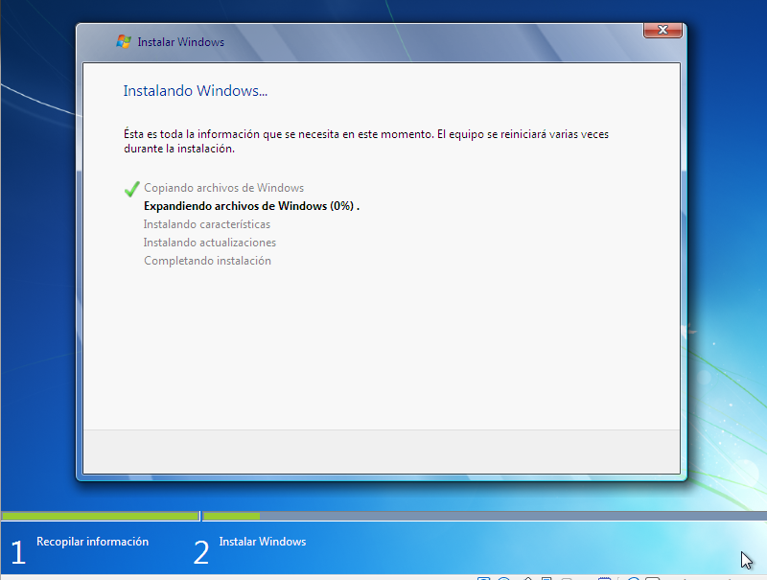
Una ves instalado colocamos el nombre de nuestro PC

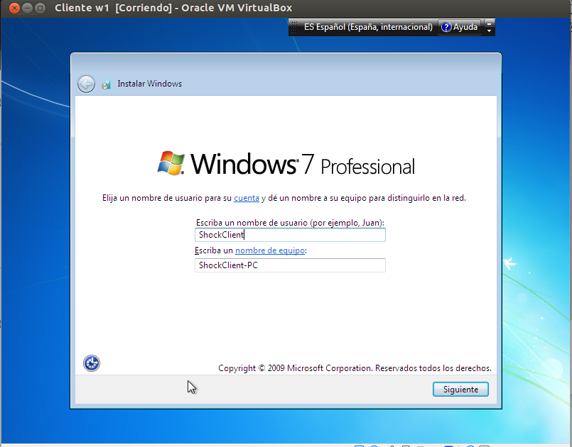

Luego de poner la clave del producto configuramos la zona del horario y esperamos para que se prepare el escritorio

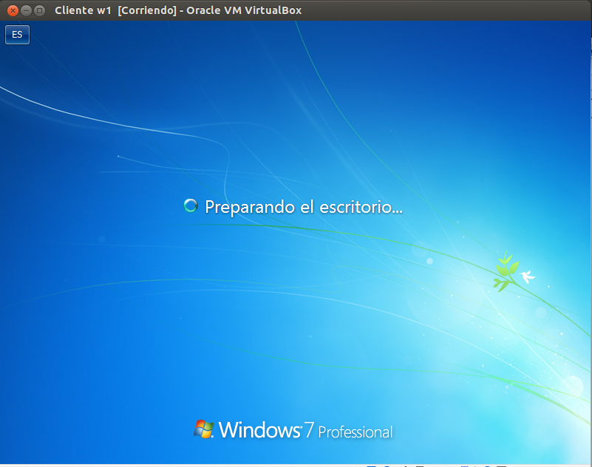

Esperamos unos minutos y ya tenemos instalado nuestro cliente en Windows 7

